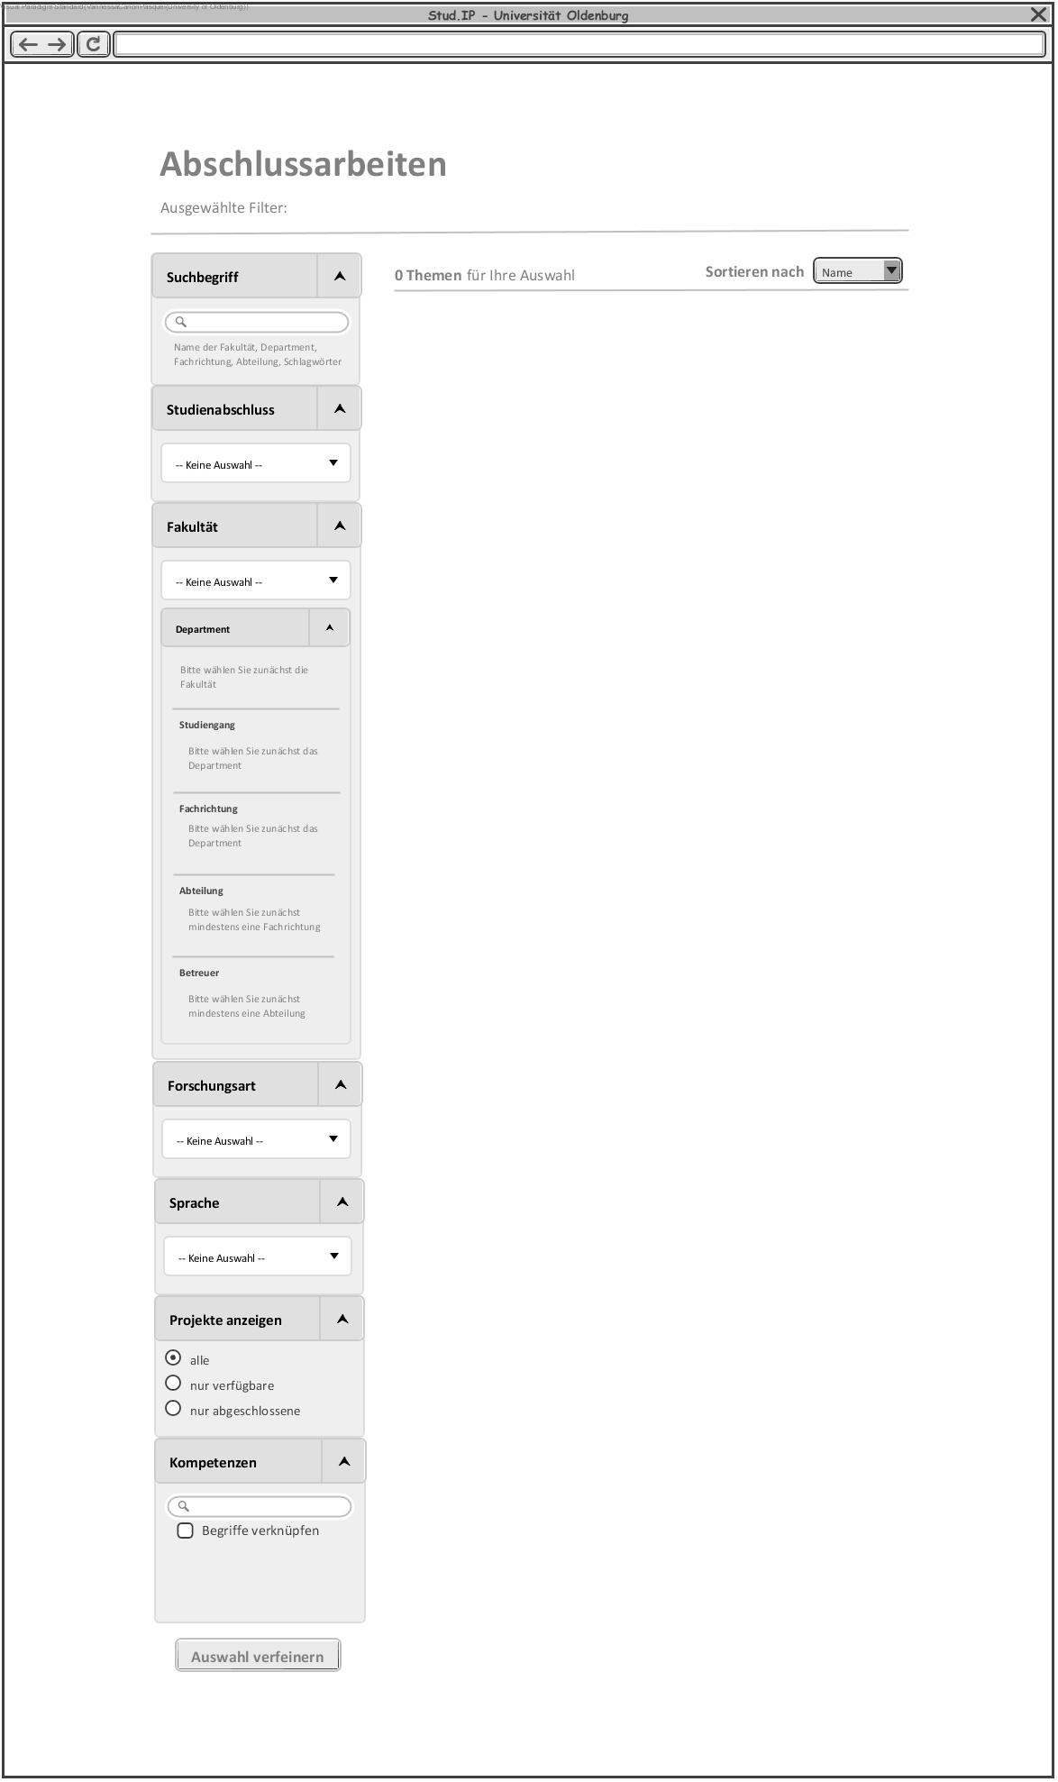

Abbildung 1. Erste Maske

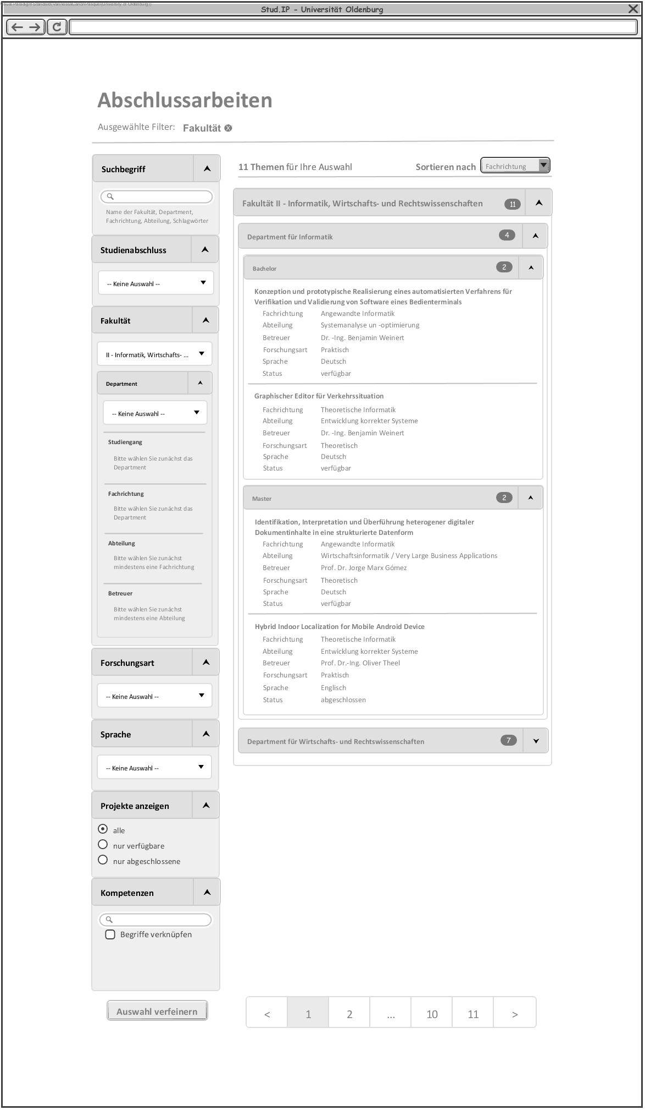

Abbildung 2. Verfeinern nach Fakultät

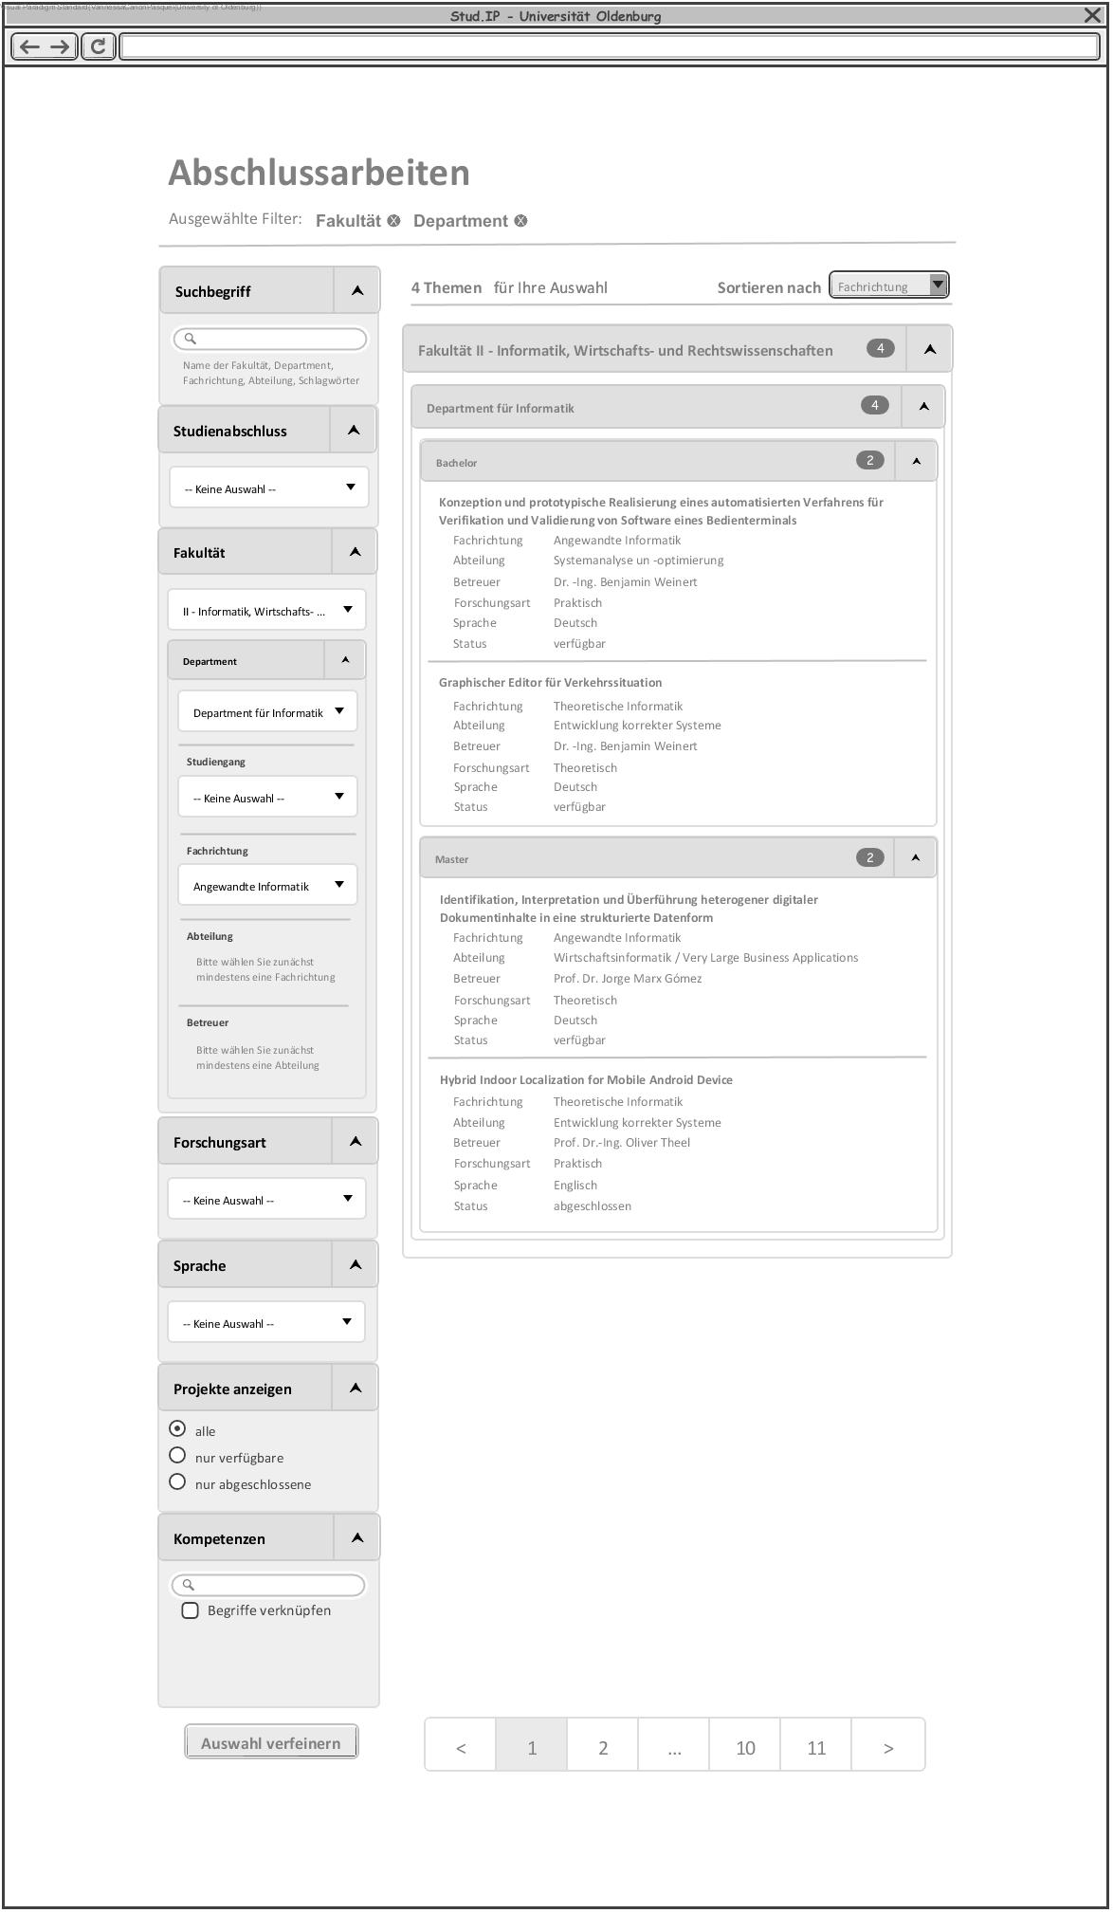

Abbildung 3. Verfeinern nach Fakultät - Department

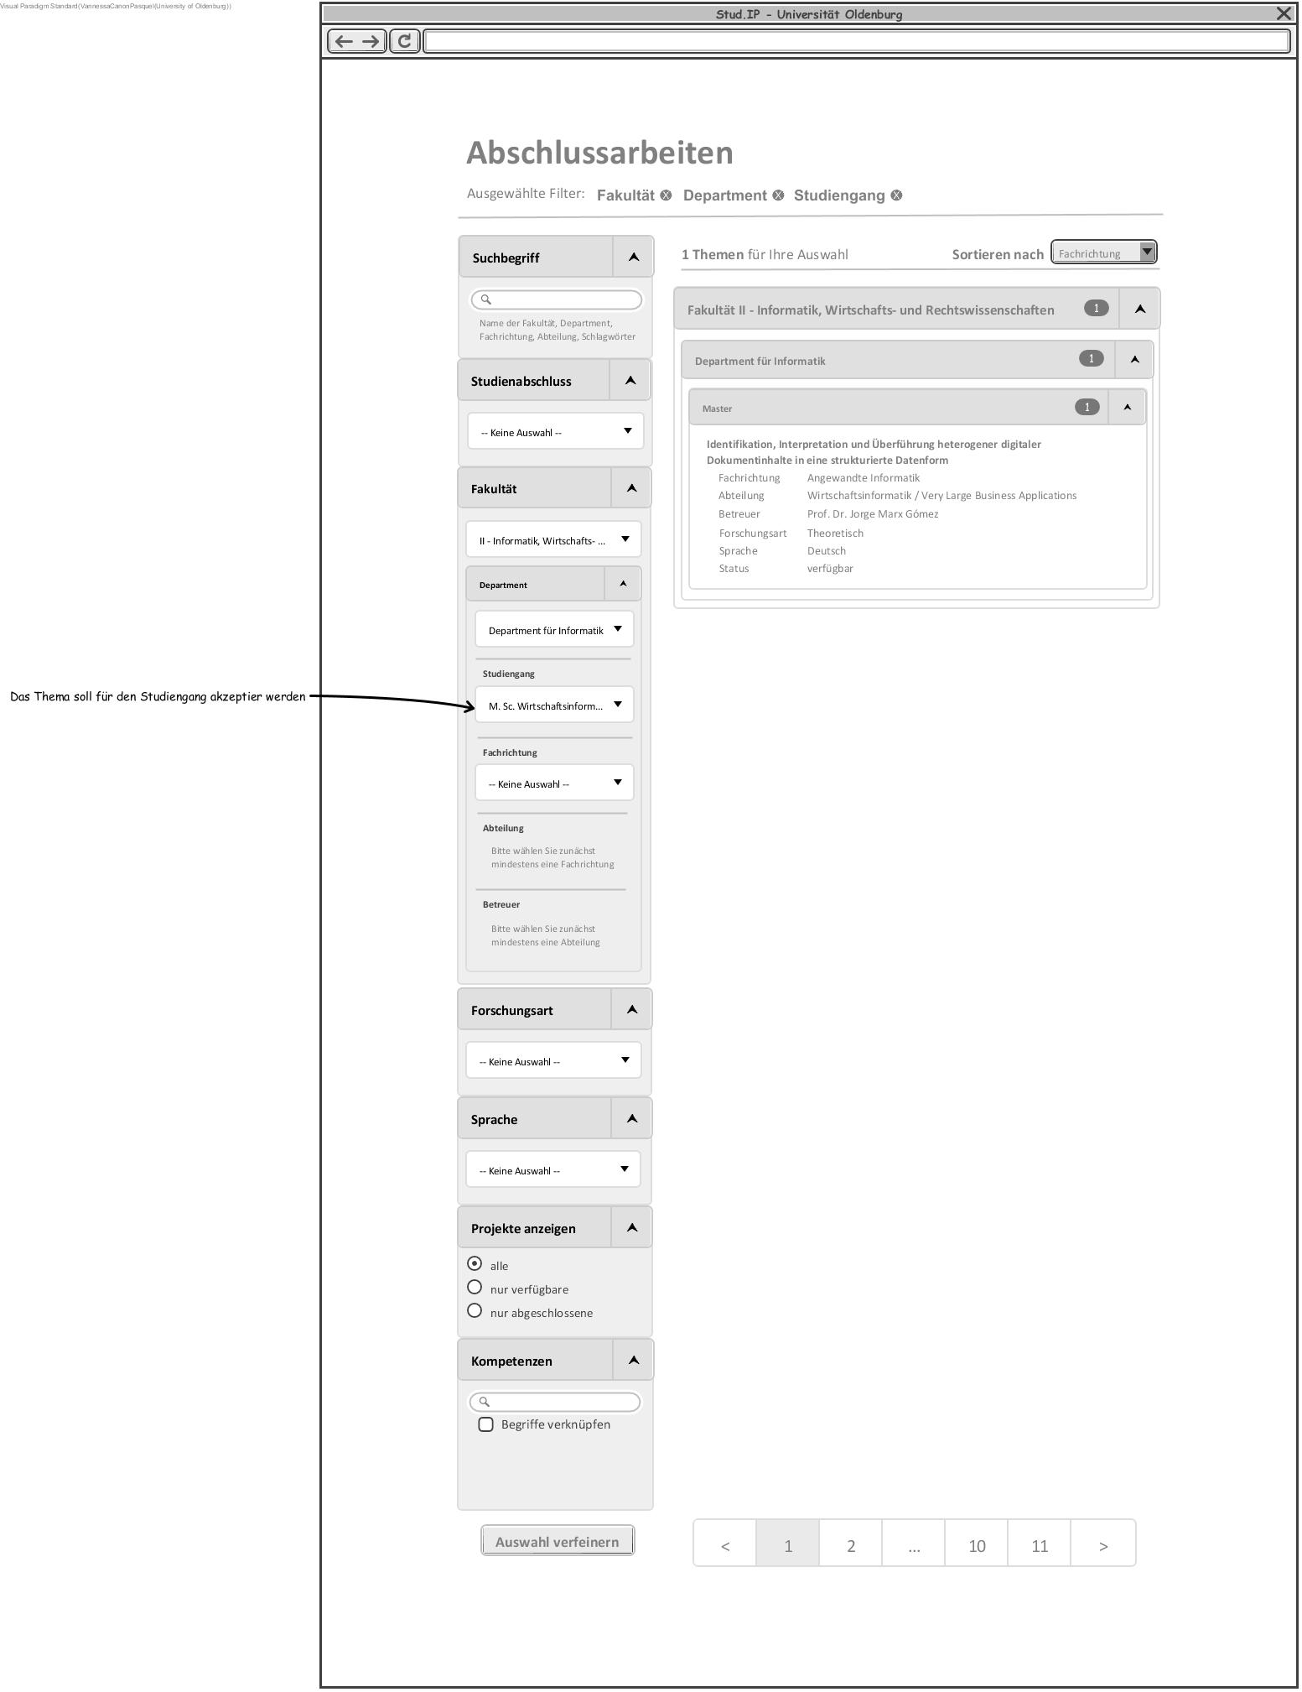

Abbildung 4. Verfeinern nach Fakultät – Department - Studiengang

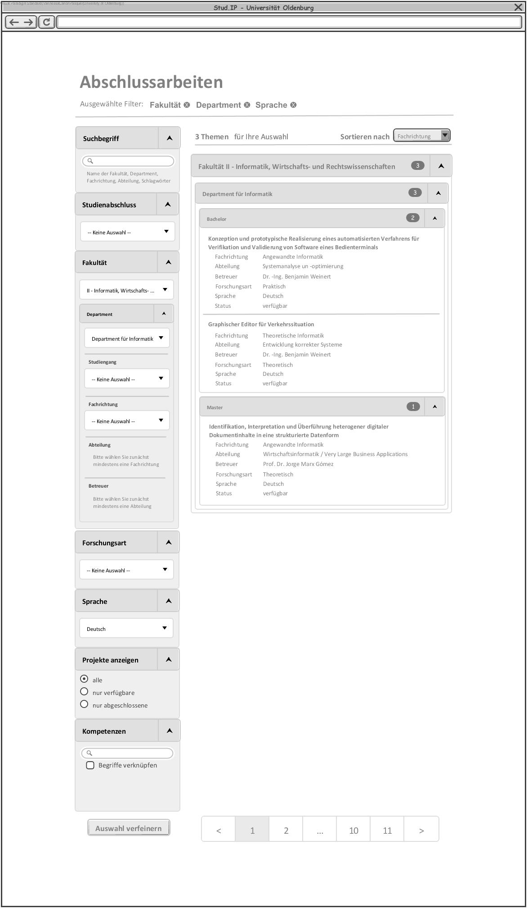

Abbildung 5. Verfeinern nach Fakultät – Department - Sprache

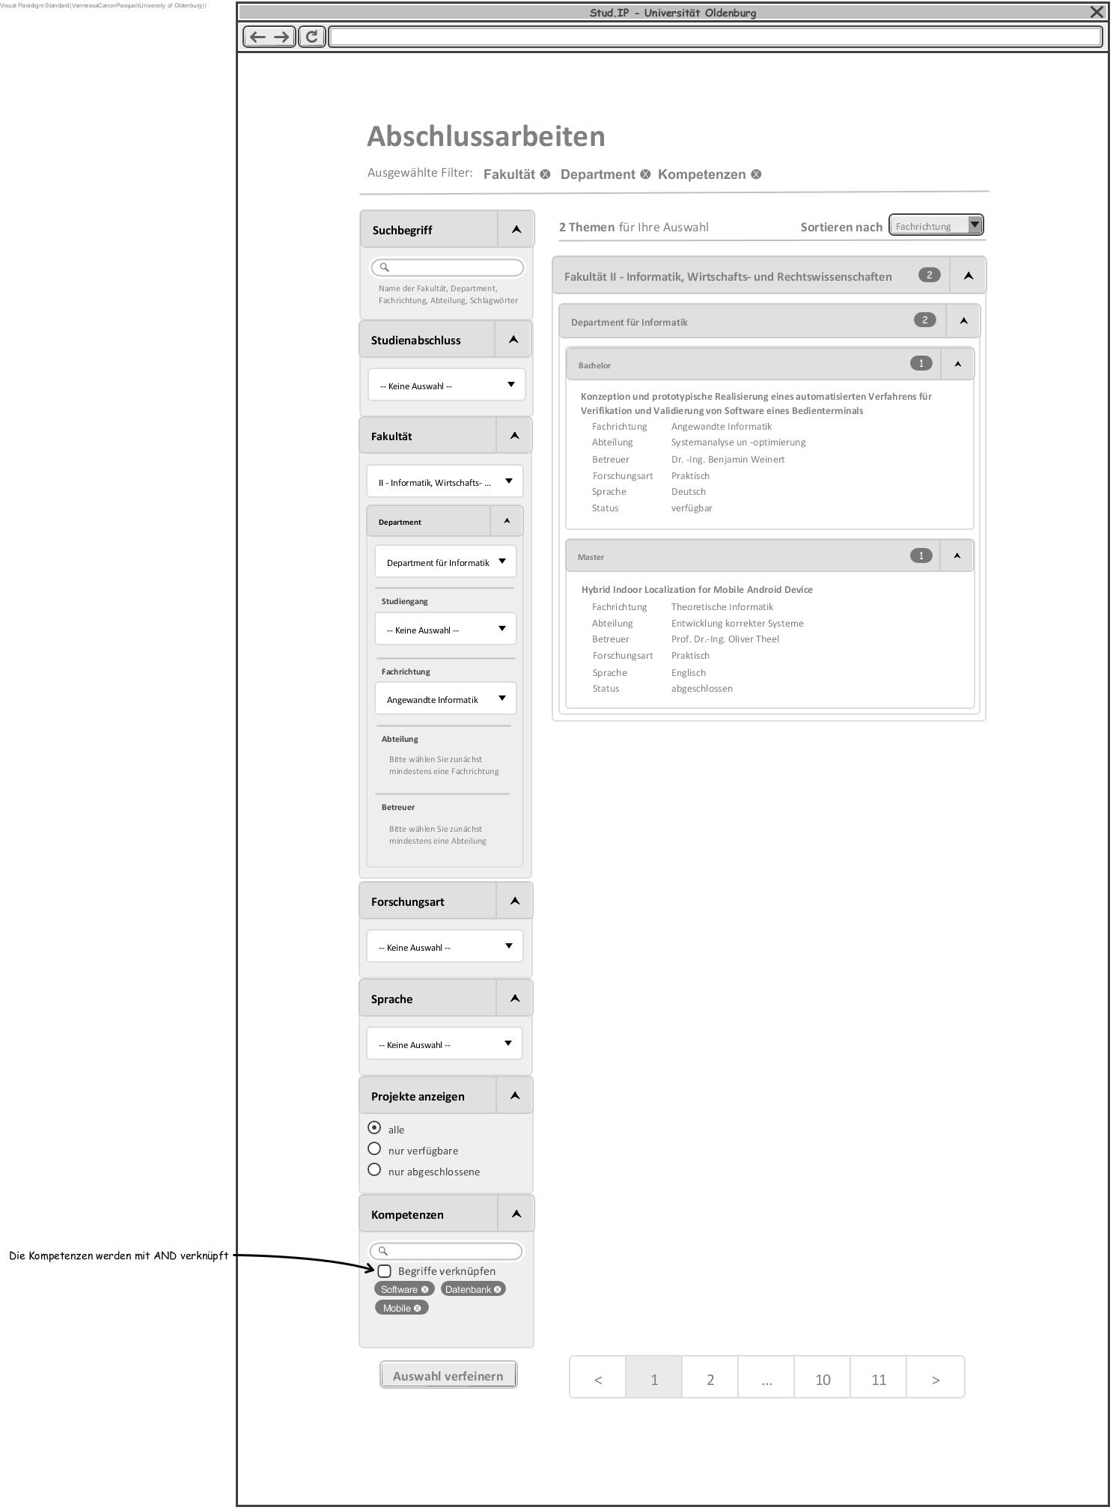

Abbildung 6. Verfeinern nach Fakultät – Department - Kompetenzen

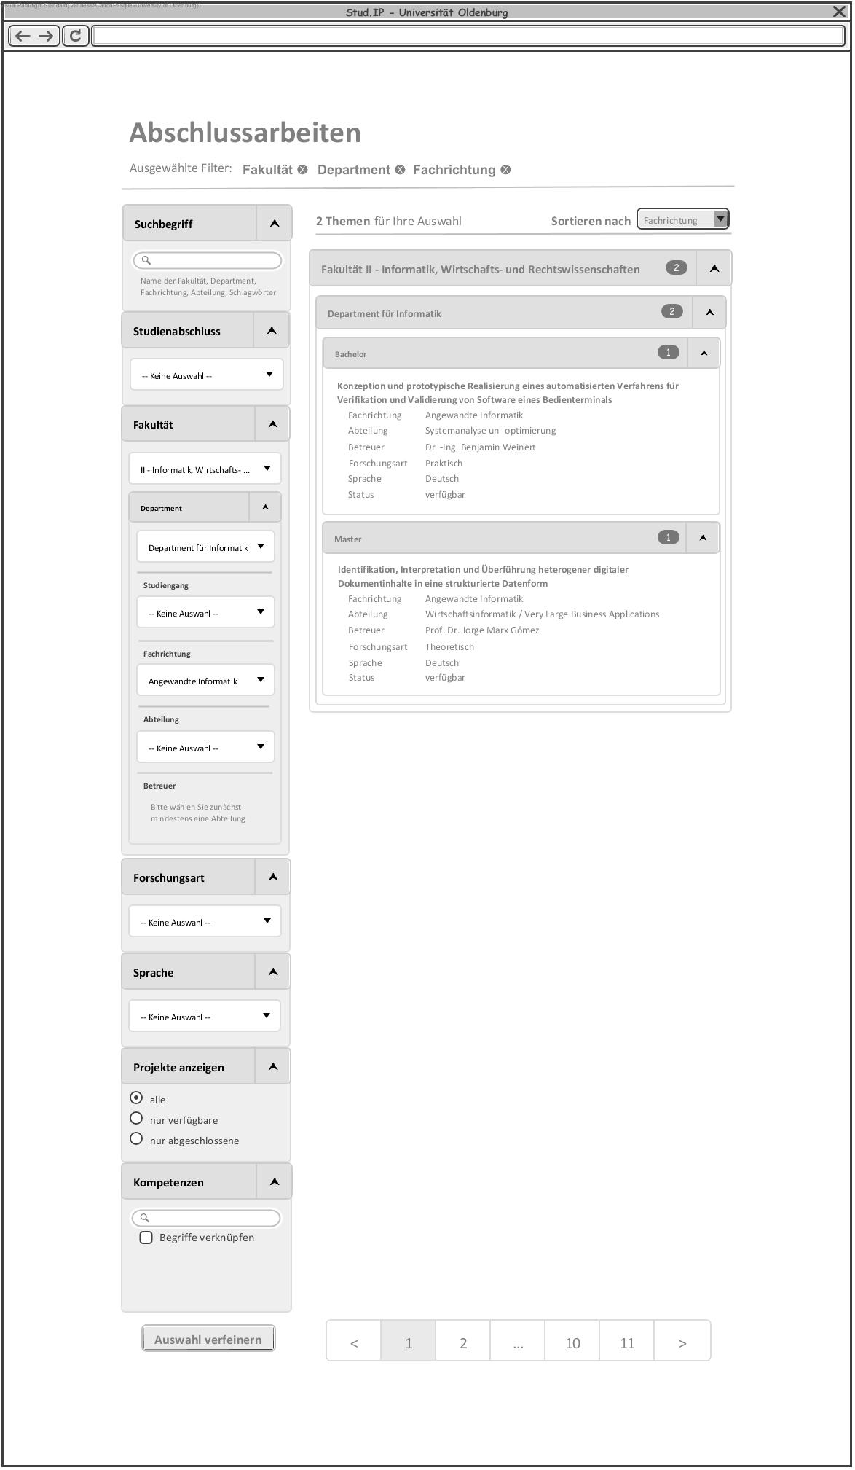

Abbildung 7. Verfeinern nach Fakultät – Department - Fachrichtung

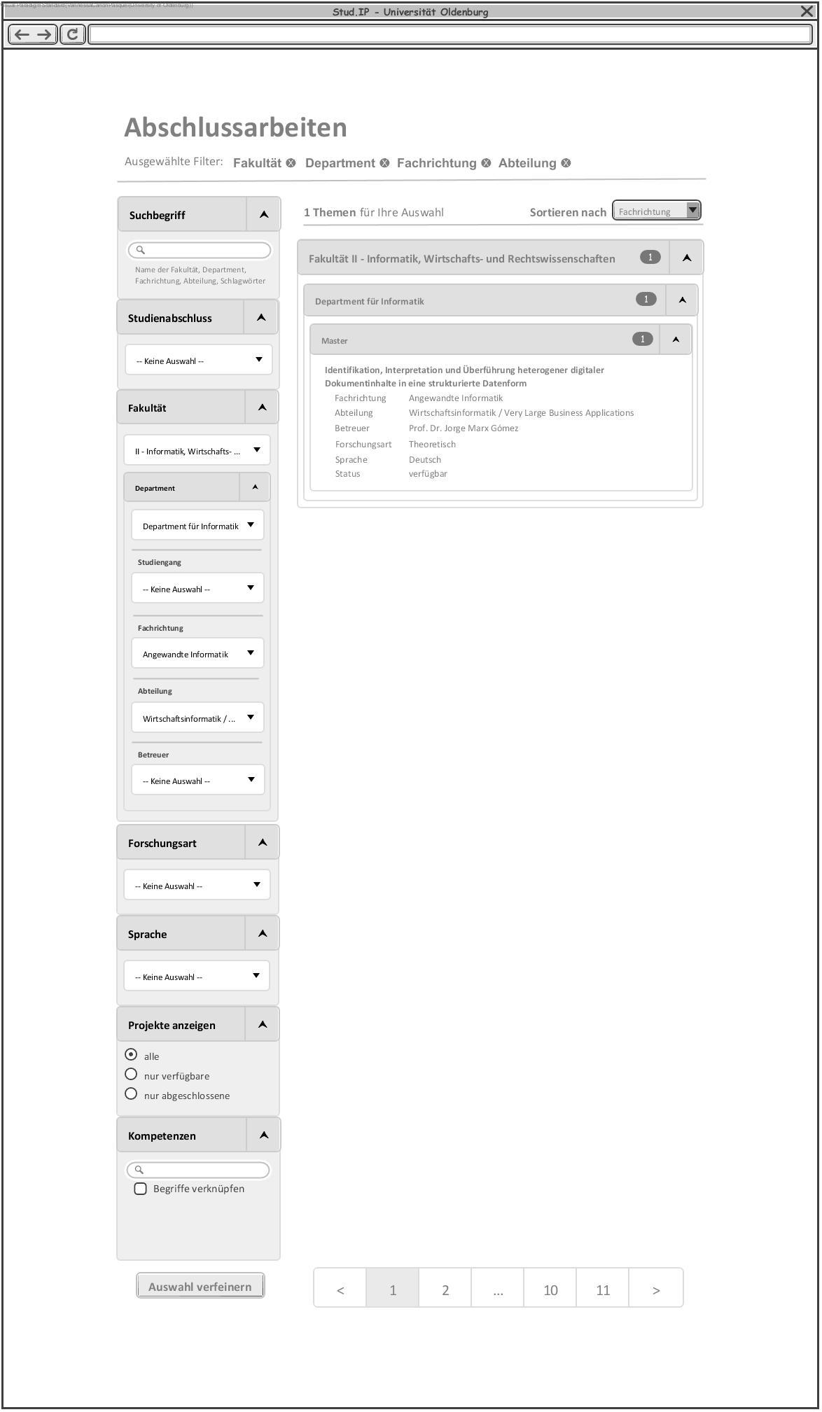

Abbildung 8. Verfeinern nach Fakultät – Department – Fachrichtung - Abteilung

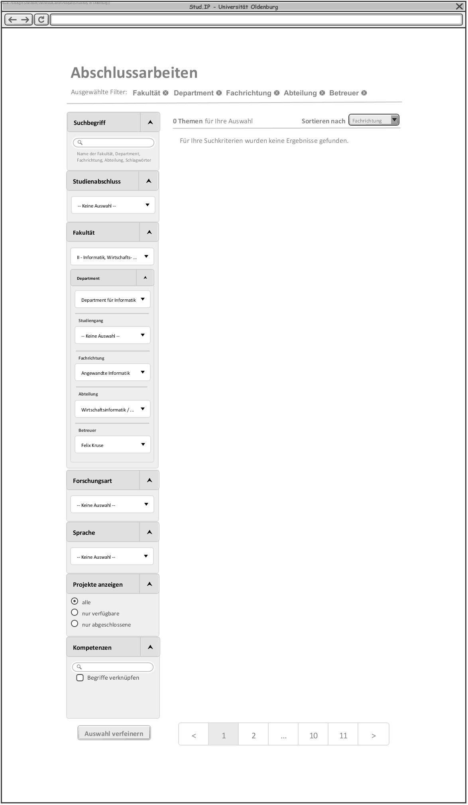

Abbildung 9. Verfeinern nach Fakultät – Department – Fachrichtung - Abteilung - Betreuer